Техническое задание
на приобретение посадочного материала (саженцев) для высадки

Требование Заказчика | Предложение Поставщика  (обязательно заполнить)
Предмет закупки: посадочные материалы (саженцы) для высадки
Адрес поставки:
г.Бишкек, парк Ынтымак-2 (южная сторона)
Условия поставки: Транспортные услуги посадочного материала осуществляются Поставщиком товара за собственный счет.
Требования к поставляемому посадочному материалу:
- Каштан, от 1,5 до 1,8 метров, закрытая корневая система
- Диаметр ствола 2-3 см

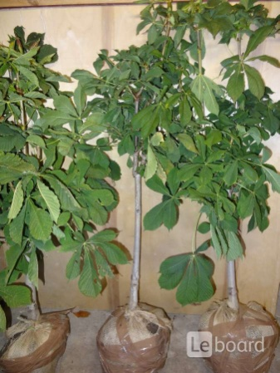

- Дуб, от 2,5 до 3,5 метров, закрытая корневая система
- Диаметр ствола 2-3 см

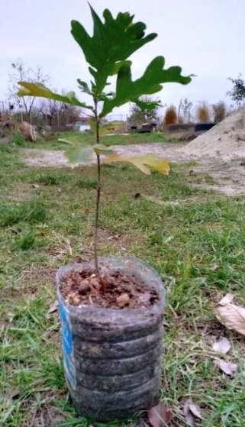

Дополнительные условия:
- Саженцы должны иметь здоровую хорошо развитую корневую систему с хорошо выраженной скелетной частью;
- Саженцы должны быть предварительно обработаны против болезней и вредителей;
- Поставляемый посадочный материал должен поступать только из питомников и быть адаптированным к высадке в регионе нахождения Заказчика. Отбор посадочного материала в лесных насаждениях и лесокультурах запрещается.
Стоимость посадочного материала (с учетом налогов и сборов КР):

- 20 штук каштанов
- 20 штук дуба

- Победитель будет определен при соответствии квалификационным требованиям, Техническому заданию и наличии наименьшей цены.

